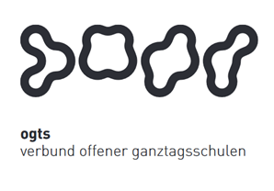
Soziales Zentrum Lino-Club e.V.
OGTS Merianstraße
Was essen wir diese Woche?

Montag, 23.11.2020
Linseneintopf (7,9) mit Wiener Würstchen & Brötchen (1)

Dienstag, 24.11.2020
Bunte Nudeln (1,3) mit Tomatensauce (1,7,9,10,11) Käsesauce (7,9) & Salat

Mittwoch 25.11.2020
Rinderfrikadellen mit Mischgemüse & Kartoffelpürree

Donnerstag 26.11.2020
Penne al pomodoro & Salat

Freitag 27.11.2020
Alaska-Seelachsfilet (1,4,7,10) mit Kartoffeln, Remouladensauce (7)
& Cornichons

Guten Appetit !!!
(in Klammern die Allergenkennzeichnung nach der neuen Lebensmittelinformationsverordnung ab 15.12.2014)
Unsere Nachtische können Farbstoffe und Konservierungsmittel enthalten.
Bei Allergien werden zusätzliche alternative Speisen angeboten.

